**Тест 1**

Компьютер ходит так, чтобы вражеская фигура съедала

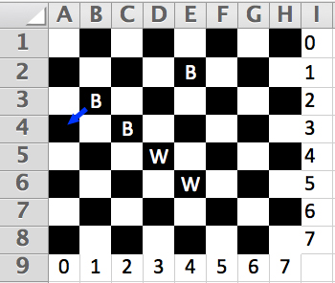

До:

[poddavki].

computer_checker(2,1).

computer_checker(3,2).

computer_checker(1,4).

player_checker(4,3).

player_checker(5,4).

После:

test:-

computer_move,

computer_checker(3,0),

computer_checker(3,2),

computer_checker(1,4),

player_checker(4,3),

player_checker(5,4).

**Тест 2**

Игрок становится дамкой, не побеждает

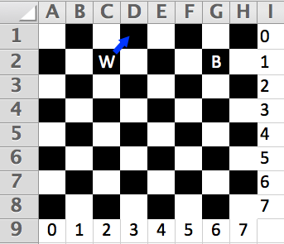

До:

computer_checker(1,6).

player_checker(1,2).

После

test:-

player_move(1,2,0,3),

not(player_checker(0,3)),

player_king(0,3),

not(player_win).

**Тест 3**

Дамка умно поедает несколько фигур

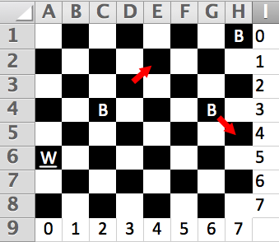

До:

computer_checker(3,2).

computer_checker(3,6).

computer_checker(0,7).

player_king(5,0).

После:

test:-

player_move(5,0,4,7),

empty(3,2),

empty(3,6),

empty(5,0),

player_king(4,7).

computer_checker(0,7).

**Тест 4**

Дамка компьютера поедает несколько фигур

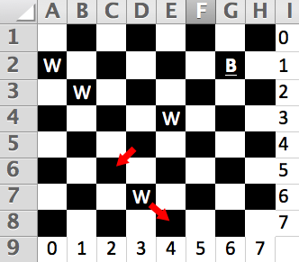

До:

player_checker(3,4).

player_checker(1,0).

player_checker(2,1).

player_checker(6,3).

computer_king(1,6).

После:

test:-

computer_move,

empty(3,4),

empty(6,3),

player_checker(1,0),

player_checker(2,1),

empty(1,6),

computer_king(7,4).